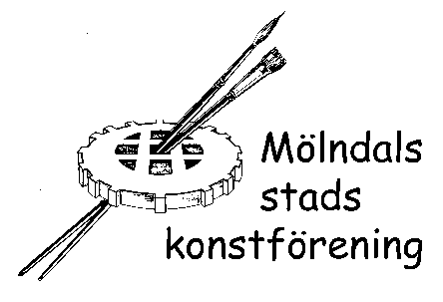

Årsmöte onsdag 26 mars 2026, lokal 214 i Mölndals stadshus kl. 18.
Dagordning

- Årsmötets öppnande

- Val av mötesordförande

- Val av sekreterare för mötet.

- Val av protokolljusterare tillika rösträknare, 2 st.

- Fastställande av dagordning

- Fråga om årsmötet stadgeenligt utlysts.

- Verksamhetsberättelse för 2025.

- Ekonomisk redovisning

- Revisionsberättelse

- Fråga om ansvarsfrihet för styrelsen 2025.

- Fastställande av budget

- Fastställande av medlemsavgift för 2027.

- Förslag från valberedningen.

- Val av ordförande för ett år.

- Val av styrelsemedlemmar

- Val av revisorer och revisorssuppleanter för ett år.

- Val av valberedning för ett år.

18. Övriga ärenden; förslag på aktiviteter?

19. Årsmötet avslutas

